简单了解Web3.0

Web 3.0 由 Web 1.0、Web2.0 发展而来，要了解Web 3.0 需要先了解 Web1.0、Web2.0

# Web 1.0：只读互联网

Web1.0 可以理解为**第一代互联网**。通常来说，指的是20世纪90年代和21世纪初的互联网。它的**主要特点**是网络平台单向地向用户提供内容。

在 Web1.0 时代，从**用户角度**看，平台单方面向用户输送信息，用户仅有**只读**权利，平台输送什么信息，用户就看什么信息。类似于报刊、杂志。只能看不能修改、不能互动，用户只是网站的消费者。

从中可以看出**Web 1.0 的范式是：平台创造，平台所有，平台控制，最终也由平台受益**。

**代表**：静态网页、Yahoo

# Web 2.0：可读写互联网

从2004年到现在，都处于Web2.0时期。Web2.0的概念最早是由Darcy DiNucci 于 1999 年发明，在2004年底的 O'Reilly Media Web2.0 大会上由 Tim O'Reilly 和 Dale Dougherty 再次推广，Web2.0才逐渐被世人接受。

在Web2.0 上，用户具有**读写权限**，允许用户自主生成内容，与网站和他人进行交互和协作。用户可以创建和发布自己的内容。例如微博上的博文、QQ空间的说说、微信的朋友圈，都属于这一类。朋友圈发布以后其他用户的点赞评论，就属于用户和用户之间的交流。 互联网从“平台向用户的单向传播”，变成了“用户和用户的双向互动”。 在这个过程中，平台只需要提供一个环境和基础设施，自身并不参与或者参与创造的内容占比较小。内容部分主要由用户创作填充。

但是整个创作的环境、发布的平台、用户数据、平台规则等都由平台掌握。**平台凭借自身对基础设施的控制权，掌握着用户数据的所有权，并可以随意修改、编辑、删除、定义用户产生的内容。更掌握着价值收益分配的权利**，例如斗鱼、虎牙等直播平台，主播直播收益的抽成比例一般在50%，各类手机应用商店对于上架平台的应用抽成往往也达到50%之多。用户产生的价值的极大一部分被平台占有，用户在联网过程中产生的大量数据足迹和价值，也**由平台无偿占有**。

**Web2.0 的范式是：用户创造、平台所有、平台控制、平台分配。**

**代表**：微博、Twitter、Facebook、bilibili等

从这些事实中可以看出，Web2.0 的网络实际上是专有的、封闭的，属于某个互联网公司的。尽管用户通常可以免费使用，但用户自身未真正拥有这些平台上的用户数据。

# Web 3.0：Semantic network（语义网络）

**Web3.0 的范式是：用户创造、用户所有、用户控制、协议分配。**

简单介绍，语义网络，就是**机器语言网络**。机器互联互通之后形成的一个系统（一般意义上理解为软件系统），这个系统中的机器设备能够交流互动，对信息分类。

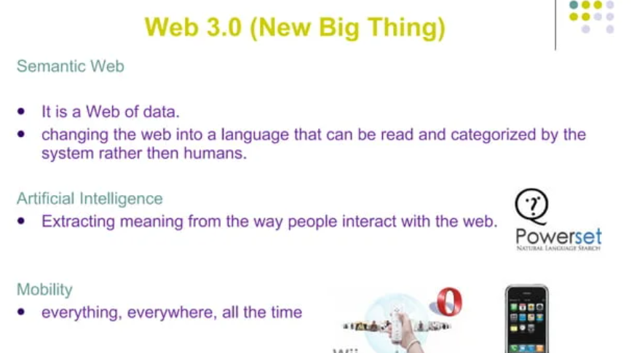

[图片来源](https://www.slideshare.net/ghazalhina/detail-history-of-web-10-to-30)

需要注意的是，尽管近些年来区块链和Web3.0大火，且两者因为部分概念相近往往被同时提起，但是两者并不是一个东西。Web3.0不等于区块链。**区块链是Web3.0的技术基础**。

在 Web3.0 中，**用户所创造的数字内容，归属权明确为用户所有，控制管理权明确由用户所有，其所创造的价值，根据用户与他人签订的协议进行分配。**在这种体系下，这些数字内容就不再是简单的数据了，而是数字资产，因为它的权利得到了资产级别的保障。

Web3.0利用**区块链的协议创造与自动执行的技术**，即通过**智能合约**，权利与价值的分配协议可以不通过第三方，即得到高效、准确、可信的执行，并且全过程可审计。用一句通俗易懂的话来说，就是“没有中间商赚差价”。但区块链只是手段，目的是**实现用户数字资产权益的确认和保护**。

机器语言或者系统的“智能代理”，很容易让人想到智能合约。概念上基本一致，实现路径上有所不同，智能合约更多代指区块链上的自动化执行程序。

机器语言逻辑严格执行，在**区块链的通证激励和协作网络下**，可以做到去中心化、多劳多得。数据或者知识的权力从Web2.0时代的巨头中心化公司手中夺回来，下放给每个人，这一切的基础是语义网络的成熟。这个成熟会促进协作方式的演进和成熟，**这就是为什么说区块链是Web3.0的重要基石。区块链是语义网络的重要注脚**。

目前 Web 3.0 还处于早期发展阶段。其中一个重要原因是人工智能、物联网、区块链等技术未发展成熟。区块链面对高并发的应用场景还没有足够的能力解决，而且目前还缺少安全可靠的、容量庞大的数据存储基础设施。

# 应如何看待Web3.0及其发展？

Web3.0的概念很早就被提出，作为区块链在特定方向上的应用，在近些年也随着区块链的大热而一同受到关注。那么，我们应该如何看待这一尚处在襁褓中的技术呢？

首先，正确了解Web3.0被提出的原因，以及Web3.0将要去解决的问题，认识到Web3.0是力求解决现有弊端的下一代技术方案。尽管2018年以来，不断有非法分子利用区块链及相关技术的概念炒作诓骗钱财的案例出现，但是Web3.0并不是虚空创造出来的科技概念。而是计算机领域的科学家们，在认识到Web2.0的种种弊端后，在寻求解决方法中结合区块链、人工智能、物联网等技术路线探索出来的新一代技术方案，是具有现实根基的。

其次，应当意识到，Web3.0的发展会是一个长期的过程，且目前仍处于早期的发展阶段。人工智能、物联网、区块链、VR，都还在实现应用或大规模应用的道路上探索，那么Web3.0也将随着这些技术的发展一同发展。目前许多Web3.0应用都只是在虚拟空间中圈一块地，让用户用现实中的钱去买，许多未真正与现状结合起来。但这一情况相比数年前P2P金融集资圈钱的状况更有所发展，只需将其当作技术发展过程中必经的过程。